ΝΟΜΑΡΧΙΑΚΟΣ ΣΥΛΛΟΓΟΣ ΑΤΟΜΩΝ ΜΕ ΕΙΔΙΚΕΣ ΑΝΑΓΚΕΣ Ν.ΚΑΒΑΛΑΣ

Μέλος της Εθνικής Συνομοσπονδίας Ατόμων με Αναπηρία-Ε.Σ.Α.μΕ.Α.

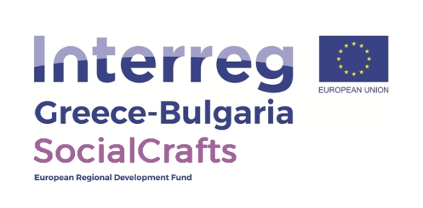

Νομαρχιακός Σύλλογος Ατόμων με Ειδικές Ανάγκες Νομού Καβάλας

Καβάλα, 29/06/2021

Ειδικά Σεμινάρια για την βελτίωση δεξιοτήτων σε ευάλωτες ομάδες πληθυσμού

Ο Νομαρχιακός Σύλλογος Ατόμων με Ειδικές Ανάγκες Νομού Καβάλας, εταίρος στο έργο με τίτλο "Handicrafts and social economy: A driver for socially inclusive growth in the CB region" και ακρωνύμιο "SocialCrafts", του άξονα προτεραιότητας 4. “A Socially Inclusive Cross-Border Area”, της επενδυτικής προτεραιότητας 9c “Providing support for the social enterprises” του προγράμματος INTERREG V-A “Greece-Bulgaria 2014-2020” θα υλοποιήσει τις ακόλουθες δράσεις.

Οι κύριες δράσεις θα είναι:
- Προώθηση της αυτοεκτίμησης, της αυτοπεποίθησης και της υποστήριξης προσωπικής ανάπτυξης μέσω των σεμιναρίων
- Ειδική προσέγγιση για τη σημασία και το ενδιαφέρον για πρωτοβουλίες αυτοαπασχόλησης και κοινωνικής επιχειρηματικότητας σε θέματα παραδοσιακών τεχνικών και χειροτεχνίας
- Διαμόρφωση δομής υποστήριξης ενσωμάτωσης σε παραδοσιακές χειροτεχνικές τέχνες και σχέδια αειφορικής ανάπτυξης (επιχειρηματικά)- πιλοτική εφαρμογή
- Ανοιχτοί διαγωνισμοί για καινοτόμες επιχειρηματικές ιδέες και βράβευση όσων κριθούν καλύτερες
Τα σεμινάρια στοχεύουν στη δημιουργία και ανάπτυξη ικανοτήτων σε ωφελούμενους από ευπαθείς ομάδες πληθυσμού μέσω της διοργάνωσης ενός δωρεάν ηλεκτρονικού σεμιναρίου διάρκειας τεσσάρων ημερών κι ενός διήμερου ηλεκτρονικού σεμιναρίου με διάρκεια έξι ωρών ανά ημέρα. Τα σεμινάρια απευθύνονται σε άτομα που ανήκουν σε ευπαθής ομάδες και τεχνίτες/χειροτέχνες.

Για την εκδήλωση ενδιαφέροντος συμμετοχής στα παραπάνω σεμινάρια παρακαλείστε να αποστείλετε μέσω email υπ’όψιν κας. Μάρθας Βέρρου (amea_nkav@hotmail.gr) συμπληρωμένη την αίτηση συμμετοχής σε μορφή word ή pdf , αναφέροντας τα στοιχεία σας, έως την 14 Ιουλίου 2021.

Εφεξής θα συναντάται ως ΝΣΑΜΕΑΝΚ, «σωματείο»

